Old and modern creatures
Unit 3.1

Activity A: Reading
Please go to your S.B. p. 26B. Let’s read the text together! Write the new words in your vocabulary notebook, please! If you have problems with other unknown words (άγνωστες λέξεις), please ask me!
VOCABULARY
Adjectives | Επίθετα
huge | very big
enormous | extremely big=τεράστιος-α-ο
savage | wild, uncivilized=απολίτιστος
fierce | wild, hostile/ aggressive= επιθετικός
wild | άγριος
fair weather  fair | 1.good (καλός/ευνοϊκός καιρός/άνεμος)  2.δίκαιος  3.not dark=light-coloured=ανοιχτόχρωμος
foul weather  foul | 1.wet and stormy (με καταιγίδα)  2. dirty  3.against rules of sports…ενάντια σε κανόνες
cunning | πανούργος
smart | 1.clever=έξυπνος  2.elegant=κομψός

Word building
(v) create=δημιουργώ
(n) creator=δημιουργός creature=πλάσμα creation =δημιουργία (adj.) creative =δημιουργικός-ή-ό

goat=κατσίκα
belly=κοιλιά
shipwreck=ναυάγιο
keep vigil on=κρατιέμαι άγρυπνος
(v)spot= see, εντοπίζω
(n)spot=σημείο, στρογγυλό σημάδι
according to=σύμφωνα με
Homer=Όμηρος
Ulysses=Οδυσσέας

Activity B: Listening and reading
Please go to your S.B. p. 26 and 27. Let’s listen to the three texts. Follow the link (Ctrl and click) and go here! Click next to the microphone to start listening!

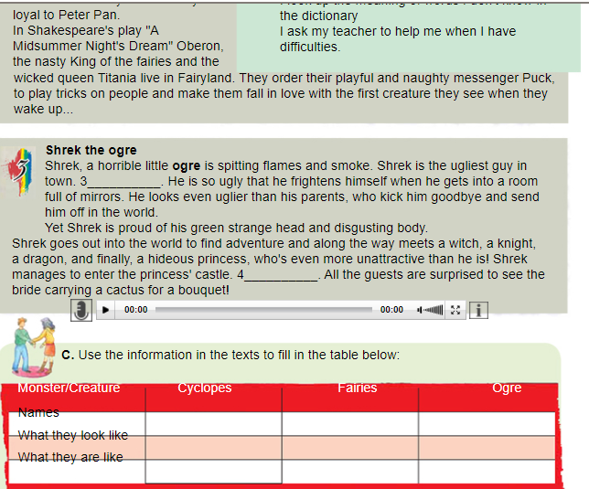

Thank you and see you soon! 

Ψηφιακοί πόροι: ψηφιακό βιβλίο Αγγλικά Στ’ Δημοτικού

